Nastavna jedinica: Da svi budu jedno
Nastavna jedinica: Ekumenski vremeplov
Razred: sedmi
Vjeroučiteljica: Katarina Pučar (katarina.pucar@skole.hr)

Iz kurikuluma katoličkog vjeronauka:

OŠ KV D.7.1.
Učenik objašnjava obilježja crkvenoga jedinstva i važnost ekumenskoga zalaganja.
Tumači nastanak, temeljna obilježja i nauk kršćanskih crkava i zajednica te navodi primjere ekumenizma.
Razrada ishoda
Učenik navodi kako možemo promicati jedinstvo kršćana u svojoj sredini.
Učenik obrazlaže važnost i potrebu odnosa poštovanja i uvažavanja drugih kršćanskih vjeroispovijesti i njihovih pripadnika.
Učenik izražava i zastupa stav poštovanja prema pripadnicima drugih kršćanskih crkava.
Preporuke za ostvarivanje odgojno-obrazovnih ishoda:
Posjet kršćanskim zajednicama, istražiti zajedničke mogućnosti djelovanja (molitveni susreti, proučavanja Biblije, zajednička briga za opće dobro, humanitarne aktivnosti, obilježavanje ekumenske Molitvene osmine za jedinstvo kršćana).

MOTIVACIJA
Ispravno rasporedi:
(pismeno ili preko digitalnog zadatka)
Pravoslavna Crkva Islam Židovstvo Anglikanska Crkva Budizam
Luteranske Crkve Hinduizam Reformirani kršćani Evangelička Crkva
KATOLIČKA CRKVA
MEĐURELIGIJSKI DIJALOG | EKUMENIZAM

Poveznica na digitalni zadatak: https://learningapps.org/display?v=pkz7ptwf523
Skraćena poveznica: bit.ly/12raspored

SREDIŠNJI DIO
Poveznica na digitalni zadatak: https://wakelet.com/wake/CrfnR_ex0plZAftgD5adl
Skraćena poveznica: bit.ly/Vremenoplov

EKUMENSKI VREMENOPLOV
Izumljen je vremeplov kojim putuješ kroz vrijeme i prostor. Na svakom mjestu kamo dolaziš nalazi se jedan zadatak čije rješenje napiši u bilježnicu.
*
Nalaziš se u Đakovu 1883. godine i dolaziš pred novu, tek završenu katedralu neobične crvene boje. Znaš da ju je sagradio veliki biskup Josip Juraj Strossmayer. Zastaješ ispred ulaznih vrata iznad kojih piše „Slavi Božjoj jedinstvu crkava, slozi i ljubavi naroda svoga.“
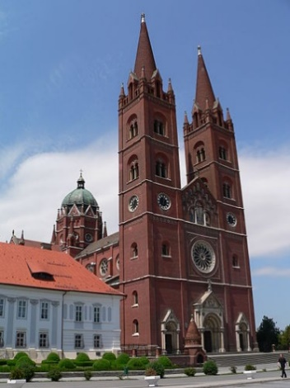
Čitajući natpis zaključuješ kako je biskupu posebno važno…
*
Znaš kako je papa Lav XIII. jako cijenio biskupa Strosamayera. Bio je to papa širokih pogleda, prvi u povijesti snimljen video kamerom! 1895. je godina i gledaš kako papa piše pismo u kojem je protestante i pravoslavce nazvao „odvojenom braćom“ i potaknuo da treba moliti da dozrije dobro kršćanskog jedinstva.
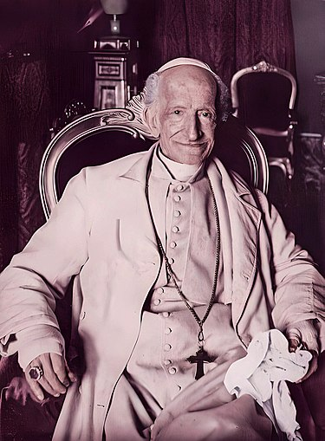
Razmišljaš o nazivu „odvojena braća“ i zaključuješ da bi papa od tebe želio…
*
Slijediš Paula Wattsona iz Amerike, koji je na samom početku 20. st. prvi praktično počeo provoditi molitvenu osminu birajući razdoblje u siječnju. U to vrijeme (kasnije je promijenjen datum) 18. siječanj je bio blagdan Katedre svetog Petra, prvog pape, a i danas 25. siječnja obilježavamo blagdan Obraćenja svetog Pavla. Ovaj svećenik je tumačio da se svi kršćani moraju simbolično okupiti oko svetog Petra, a to možemo samo ako se obratimo poput svetog Pavla.
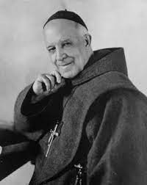
Sada ti je jasno zašto je zamišljeno da se moli baš osam dana i misliš da su šanse za uspjeh nikakve/slabe/dobre/odlične (odaberi jedan odgovor) zato jer…
*
Nalaziš se u 1964. godini. Promatraš kako se Crkva modernizira kroz djelovanje Drugog vatikanskog koncila koji upravo traje. Izdan je Dekret o ekumenizmu u kojem se govori o važnosti dobrog odnosa s drugim kršćanskim crkvama, a papa Pavao VI. je to posebno naglasio sastajući se s pravoslavnim patrijarhom Atenagorom.
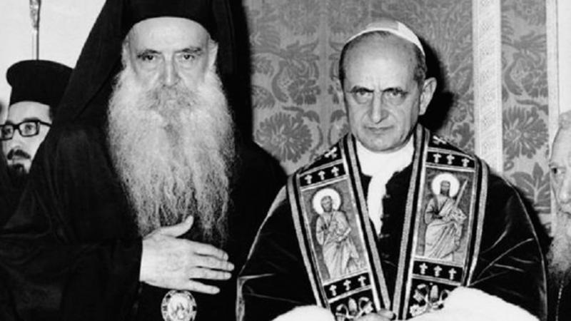
U Jeruzalemu si gdje se oduševljeni vjernici guraju ispred crkve Isusovog groba u kojoj papa moli, a onda dolazi vijest o susretu s patrijarhom. Djeluje ti kao da papa želi poručiti…
*
Vrijeme je prelaska iz 20. u 21. stoljeće. Svaki siječanj se redovito održavaju molitve za jedinstvo kršćana u trajanju od osam dana. Odaberi vrata kroz koja prolaziš.
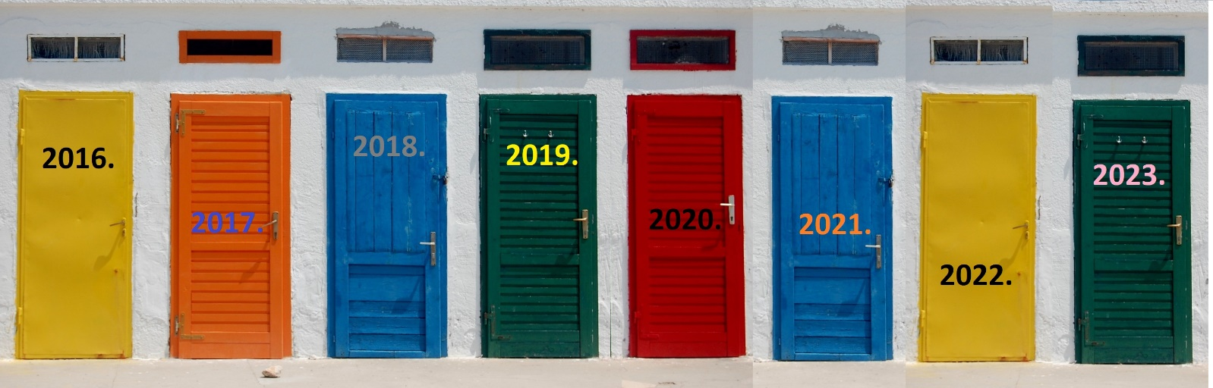
Na svakim vratima piše jedna godina, kada se otvore može se pročitati geslo pod kojim se održava molitva te godine.
2016. Pozvani naviještati silna djela Gospodnja (usp. 1 Pt 2, 9-10)
2017. Pomirenje – ljubav nas Kristova obuzima (usp. 2 Kor 5,14-20)
2018. Desnica tvoja, Gospodine, snagom se prodiči (Izl 15,6)
2019. Teži za samom pravdom (Pnz 16, 11-20)
2020. Iskazivahu nam nesvakidašnje čovjekoljublje (Dj 28, 2)
2021. Ostanite u mojoj ljubavi i donosit ćete mnogo roda (usp. Iv 15, 1 – 17)
2022. Vidjesmo gdje izlazi zvijezda njegova pa mu se dođosmo pokloniti (Mt 2,2)
2023. Učite se dobrim djelima: pravdi težite (Iz 1, 12 – 18)

Prema vratima koja si otvorio sastavi svoju molitvu u kojoj ćeš izraziti stav poštovanja i uvažavanja prema pripadnicima drugih kršćanskih vjeroispovijesti.

Ako si otvorio/la 2016:
Svi smo pozvani naviještati djela Gospodnja. Ono što je Isus silno dobro činio bilo je… I ja bih želio u odnosu prema drugim kršćanskim crkvama imati puno… Bože, molim te da vjernici danas…
Ako si otvorio/la 2017:
Pokazat ćemo da nas ljubav Kristova obuzima ako prema svim ljudima budemo… Pravo pomirenje s drugim kršćanima moramo postići kako bi… Bože, molim te da vjernici danas…
Ako si otvorio/la 2018:
Gospodine, znat ćemo da se desnica tvoja snagom prodičila kada u odnosu prema dugim kršćanima budemo… Sada smo razjedinjeni, ali znamo da je tvoj volja… Molimo te da vjernici danas…
Ako si otvorio/la 2019:
Bože, težimo za pravdom. Molimo da nepravda raskola u budućnosti… Nadamo se da će svi kršćani jednom… Molimo te da vjernici danas…
Ako si otvorio/la 2020:
U današnjem svijetu čovjekoljublje se pokazuje kada… Želimo živjeti nesvakidašnje i istinski prema svim kršćanima biti… Bože, molimo te da vjernici danas…
Ako si otvorio/la 2021:
Gospodine, želimo ostati u tvojoj ljubavi. To ćemo pokazati tako da u odnosu prema drugim kršćanima… Mnogo dobrog roda koji će iz toga nastati vidjet ćemo u… Molimo te da vjernici danas…
Ako si otvorio/la 2022:
Isuse, na dan kada si se rodio ljudi su vidjeli gdje izlazi tvoja zvijezda i došli su ti se pokloniti. I mi to želimo tako da živimo u skladu s tvojom voljom, koja je da u odnosu prema drugim kršćanima budemo… Neka svako naše ponašanej bude puno… Molimo te da vjernici danas…
Ako si otvorio/la 2023:
Bože, želimo se učiti dobrim djelima, a ona su u odnosu prema drugim kršćana u tome što… Težimo pravdi tako da smo… Molimo te da vjernici danas…

Poveznica na digitalni zadatak: https://www.thinglink.com/scene/1673389385229271043
Skraćena poveznica: bit.ly/8vrata

AKTUALIZACIJA
Zadatak za učenike:
Nacrtajte logo ekumenizma i u njega uklopite rečenice svoje molitve. Odaberite osam najuspjelijih radova i izložite ih u svojoj učionici. Molite na početku osam satova vjeronauka po jednu od njih kako bi promicali jedinstvo kršćana u svojoj sredini.

VREDNOVANJE
Označi rečenice s kojim se slažeš:
Jedinstvo crkava je ozbiljna i važna tema za razgovor i molitvu.
Pripadnici drugih kršćanskih crkava su naša „odvojena braća“.
Za uspjeh ekumenizma nužno je da se obratimo poput sv. Pavla.
Pozitivno je da se pape što češće susreću s patrijarsima.
Svi smo pozvani svake godine prolaziti kroz vrata molitvenih osmina za jedinstvo kršćana.
Molitva je odličan način za podršku ekumenskim nastojanjima.

Sve su rečenice točne. Što si ih više označio, to znači da bolje poznaješ temu kojom smo se bavili.

Prebroji koliko si rečenica označio kao točne:

Šest = odlično povezuješ i zaključuješ, sve pohvale
Pet = jako dobro si razumio bit ekumenizma
Četiri = uglavnom razumiješ temu
Tri = ponekad ti izmiče glavna pouka i smisao
Dva = moraš bolje proučiti ovu temu
Jedan = ponovi zadatak Vremeplova

ZA ONE KOJI ŽELE VIŠE
Istraži kako djeluje zajednica Taize.
Prouči gdje im je centar, kakve programe nude i razmisli kako bi se mogao uključiti u njihovo poslanje.

